TSTi2D  TSTL | Thème Habitat |  | Activité  documentaire | Produits domestiques  Attention danger…  Fiche ressource
TSTi2D  TSTL | entretien et rénovation |  | Activité  documentaire | Produits domestiques  Attention danger…  Fiche ressource

THÈME du programme : HABITAT
Sous thème : entretien et rénovation.
Type d’activité : Activité documentaire (1,5h)

NOTIONS ET CONTENUS
- Réactions acide-base et transfert de proton.
- Solution acides, basiques.

CAPACITES EXIGIBLES :
- Citer des produits d'entretien couramment utilisés dans l'habitat (détartrants, déboucheurs, savons, détergents, désinfectants, dégraissants, etc.) ; reconnaître leur nature chimique et leur précaution d'utilisation (étiquette, pictogramme).
- Définir les termes suivants : acide, base, couple acide-base.

Pré-requis de la classe de 1ère :

- réactions d’oxydoréduction
- pictogrammes

Déroulement pédagogique :

- Les élèves lisent individuellement les documents fournis pour s’approprier les informations.
- Par groupe de 2, les élèves répondent au questionnement proposé.
- Mise en commun orale des réponses et rédaction de la trace écrite.
- Une fiche cours de synthèse est alors distribuée.
Cette activité a pour objectif de mettre en évidence l’incompatibilité entre certains produits domestiques, de réviser les réactions redox et d’introduire la notion d’acide et de base qui seront étudiées en TP.
Idée parcours Autour du thème Habitat – entretien et rénovation :
Approche thématique  Activités | - Activité doc 1 : Produits domestiques, attention danger …  - Activité doc 2 : Autour de l’entretien des piscines  -Fiche cours élèves : Acide base
TP | -TP 1 : Oxydo-réduction ou acide-base ?  -Expériences de cours : pH et indicateurs colorés  -TP 2 : Comment évoluent le pH et [H₃O⁺] lors de la dilution d’un acide ?

Compétences transversales :
- Savoir rechercher, traiter et organiser l’information.
- Mobiliser ses connaissances.
- Savoir communiquer à l’oral.
Matériel nécessaire :
- Vidéo+ éventuellement au bureau l’expérience (acide éthanoïque + CaCO₃)
Document élève : Produits domestiques Attention danger ...
Mots clés de recherche : acide base oxydant réducteur

Provenance :S.Bertin ;C.Berthier ;S.Bigorre ;B.Lafond : académie de Bordeaux

Bibliographie :
Wikipédia
Le télégramme - 27 décembre 2011

TSTi2D  TSTL | Thème Habitat |  | Activité  documentaire | Produits domestiques  Attention danger…
TSTi2D  TSTL | entretien et rénovation |  | Activité  documentaire | Produits domestiques  Attention danger…

DOC 1 : L’eau de javel le produit à tout faire : nettoie, désinfecte, détache et désodorise
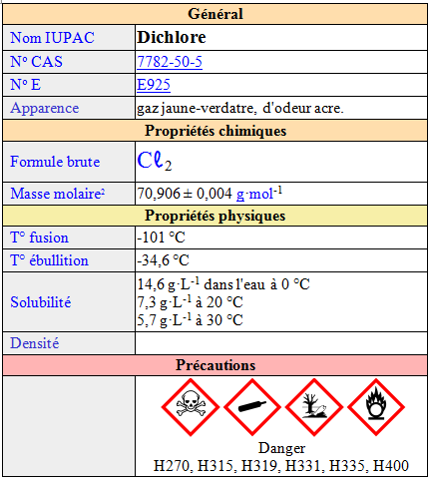

Doc 1a : carte d’identité du dichlore
L’eau de Javel
Étudiée particulièrement à partir de 1775 par le chimiste français Claude Louis Berthollet, dont la manufacture de produits chimiques a été construite dans le quartier de Javel à Paris, elle est composée d'hypochlorite de sodium pur (Na⁺+ClO⁻), en solution aqueuse avec de chlorure de sodium(Na⁺+Cl⁻), résiduel du procédé de fabrication.
Doc 1b : D’après wikipédia
Doc 1c : Couples Ox/red :

ClO⁻/Cl⁻ et Cl₂/Cl⁻

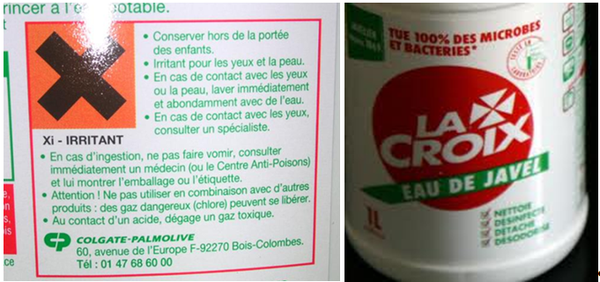
Doc 1d : Etiquette flacon d’eau de javel commerciale

Dans certaines conditions, deux des composants de l’eau de javel peuvent réagir ensemble.

1) Ecrire les ½ équations d’oxydoréduction des couples mis en jeu.
2) Ecrire l’équation de la réaction susceptible de se produire.
3) On lit sur un blog que l’on peut rendre le nettoyage plus efficace en mélangeant eau de javel et vinaigre blanc (solution diluée d’acide éthanoïque). Commenter cette affirmation en vous aidant de l’équation précédente et des documents.
DOC 2 : Et pourtant les acides sont utilisés en particulier comme détartrant
L'eau provenant du sous-sol, des fleuves, rivières, lacs, puits, ou du robinet contiennent en plus ou moins grande quantité des minéraux dissous sous forme de sels, tels que du calcium, du magnésium, du potassium et de nombreux autres sels minéraux.
Dans certaines conditions (lors d'une augmentation de la température, en présence de catalyseurs, de noyaux de cristallisation, de certaines bactéries), ces minéraux peuvent précipiter, cristalliser ou être utilisés par des biofilms bactériens (bioconcrétion).
Par exemple, des sels minéraux qui restent sous la forme d'ions dans de l'eau froide, précipitent sous forme de carbonate de calcium CaCO₃
Quand cela arrive dans une bouilloire, machine à laver, ou un chauffe-eau, le tartre réduit leurs performances.
Le tartre est essentiellement composé de carbonate de calcium, plus ou moins coloré par des oxydes métalliques, matières organiques... Il existe une multitude de cristallisations du carbonate de calcium. On distingue en particulier 2 ensembles :
- calcite : cristaux compacts et irréguliers avec un pouvoir élevé d'accrochage ;
- aragonite : cristaux de carbonate de calcium de forme géométrique régulière (aiguilles par exemple), avec un faible pouvoir d'accrochage.
Certains matériaux (inox, teflon...) ralentissent la formation de tartre.

Doc 2a : Le tartre d’après wikipédia

Doc 2b : Acide éthanoïque  - Formule brute : C₂H₄O₂  - Formule semi-développée : CH₃-COOH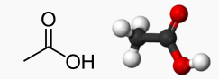  - Autre dénomination : acide acétique, acide acétique glacial (lorsqu'il est pur)  - L'acide éthanoïque est le principal constituant du vinaigre.  - N°CAS : 64-19-7 | - Masse molaire : 60,05 g.mol⁻¹  - Température de fusion : 16,2°C  - Température d'ébullition : 118,1°C  - Température d'auto-inflammation : 426,6°C  - Densité : 1,049 (25°C)  - Indice de réfraction : n_{D} = 1,371  - Aspect : liquide incolore  SGH02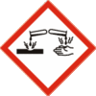SGH05  Danger  H226, H314, P280, P305, P310, P338, P351

Doc 2c : Action du vinaigre blanc sur le tartre

- Visionner la vidéo http://video.entretien.commentkonfait.com/video/comment-nettoyer-piece-calcaire/1842

- L’équation de la réaction entre le vinaigre blanc (acide éthanoïque) et le tartre (carbonate de calcium) s’écrit :
2CH₃CO₂H + CaCO₃ = 2CH₃CO₂⁻ + CO₂,H₂O + Ca²⁺
Cette réaction peut être décomposée en 2 étapes :
étape (1) CH₃CO₂H + CaCO₃ = CH₃CO₂⁻ + HCO₃⁻ + Ca²⁺
étape (2) CH₃CO₂H + HCO₃⁻ = CH₃CO₂⁻ + CO₂,H₂O

1) Dans les étapes (1) et (2) l’acide éthanoïque CH₃CO₂H se transforme en ion éthanoate CH₃CO₂⁻.
a)Ecrire la demi-équation correspondant à cette transformation.
b) S’agit-il d’une demi-équation d’oxydoréduction ? Justifier.
2) CH₃CO₂H/CH₃CO₂⁻ constitue un couple acide/base. En déduire une définition possible d’un acide et d’une base.
3) Une réaction acide-base correspond à un transfert de proton entre 2 couples. Pour l’étape (2), repérer ce transfert et identifier l’autre couple acide/base en présence.

DOC 3 : Fait divers : Brûlé au visage avec un produit d'entretien

Hier, vers 13h, un homme de 40ans s'est blessé sérieusement dans une maison, avenue de la République, à Morlaix. Alors qu'il avait en main un liquide d'entretien pour déboucher une canalisation, il a été malencontreusement victime d'une projection de ce produit toxique. Alertés, les pompiers de Morlaix sont arrivés sur place pour apporter les premiers soins. Souffrant de brûlures au visage, notamment aux yeux, l'homme a été transporté à l'hôpital de Morlaix.
Doc 3a : Le télégramme - 27 décembre 2011
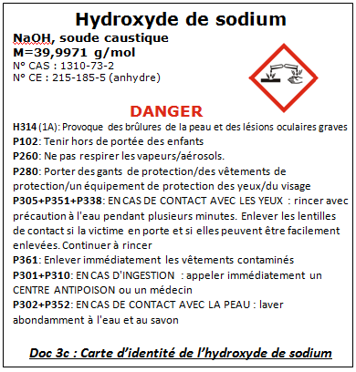
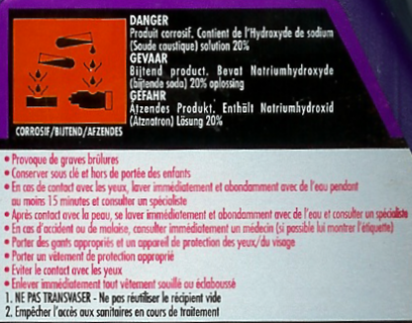

Doc 3b : Etiquette de Destop®, produit déboucheur de canalisations

1) Rechercher le nom du produit actif que l’on rencontre dans un déboucheur de canalisations.
2) Quel pictogramme, quelle mention de danger et conseil de prudence trouvera-t-on sur le flacon quand s’appliquera la nouvelle législation ? Comment se protéger lors de son utilisation ?
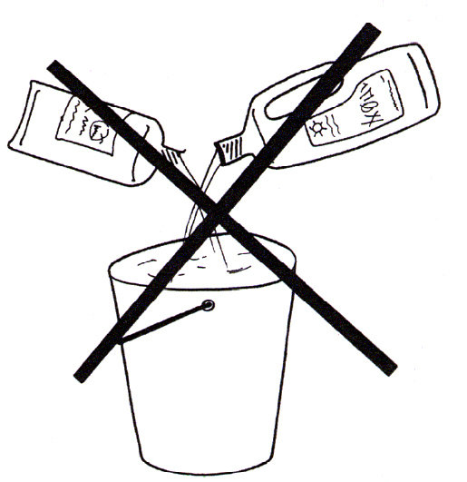
3) Quelle est la nature acido-basique du produit actif ?
4) Pourquoi n’est-il pas judicieux d’utiliser un mélange de Destop ® et de vinaigre pour détartrer et déboucher simultanément une canalisation.
5) En utilisant les docs 1 et 3, proposer une légende à l’image ci-contre, extraite d’une formation hygiène et sécurité.

TSTi2D  TSTL | Thème Habitat |  | Acides et bases  Notion de pH  Fiche cours élèves
TSTi2D  TSTL | entretien et rénovation |  | Acides et bases  Notion de pH  Fiche cours élèves

Objectifs :
- Définir les termes : acide, base, couple acide/base
- Écrire une réaction acide-base, les couples acide-base étant donnés
- Citer le sens de l’évolution du pH en fonction de l’évolution de la
concentration en H⁺

I / Les réactions acide-base en solution aqueuse :
1.1- L'eau solvant:
  - On appelle solvant, toute substance liquide qui a la capacité d'en dissoudre une autre
  - On appelle soluté, l'espèce chimique, molécule ou ion, dissoute dans le solvant
  - Le mélange homogène obtenu (soluté + solvant) est appelé solution
  - Lorsque le solvant est l'eau, on parle de solution aqueuse.
  - Les propriétés de la molécule d'eau en font un bon solvant pour les composés ioniques et moléculaires.

1.2- La théorie de Brönsted des acides et des bases:
Un acide est une espèce chimique (ion, molécule) susceptible de céder un proton.
Une base est une espèce chimique (ion, molécule) capable de capter un proton.

Un couple Acide/Base est constitué par deux espèces conjuguées qui échangent un proton selon le schéma :
Acide = Base + H⁺
Cette demi-équation protonique illustre la théorie de Brönsted des acides et des bases.

- Pour les couples du type AH / A⁻ (ex : CH₃COOH / CH₃COO⁻ ) on a le schéma AH = A⁻ + H⁺
(forme acide moléculaire)
- Pour les couples du type BH⁺ / B (ex : NH₄⁺ / NH₃⁻ ) on a le schéma BH⁺ = B + H⁺
(forme acide ionique)
Les couples de l’eau :
- Le couple H₃O⁺ / H₂O :  L’ion hydronium est un acide puisqu’il est capable de céder un proton selon le schéma :  H₃O⁺ = H₂O + H⁺  ⇒ Dans ce couple l’eau est la base. | - Le couple H₂O / OH⁻ :  L’ion hydroxyde est une base puisqu’il est capable de capter un proton selon le schéma :  OH⁻ + H⁺ = H₂O  ⇒ Dans ce couple l’eau est l’acide.
⇒ L’eau qui peut se comporter à la fois comme une acide et une base est un ampholyte (ou amphotère)
1.3- Réaction acide base :
une réaction acide base correspond à un transfert de proton de l’acide d’un couple vers la base de l’autre couple. Une réaction acide base résulte donc de l’interaction entre 2 couples acide/base.
AH + B⁻ = A⁻ + BH

II / Le pH et sa mesure :
C’est Sörensen (chimiste danois) qui a introduit, en 1909, une grandeur liée à la concentration en ions oxonium.
2.1- Définition du pH :
- Le pH est une grandeur sans unité qui renseigne sur le caractère plus ou moins acide d’une solution.
- Il est défini à partir de la concentration en ions H₃O⁺ de la solution par la relation :

pH = -log [H₃O⁺] ⇔ [H₃O⁺] = 10^{-pH} mol.L⁻¹

- Un peu de maths ! log10^{x} = x log a^{n} = n log a log a.b = log a + log b log x = y ⇔ x = 10^{y}
- Exemples :
Si [H₃O⁺]= 10⁻² mol.L⁻¹ alors pH = 2  Si [H₃O⁺]=2.10⁻³ mol.L⁻¹ alors pH = 2,7 | Si pH = 10 alors [H₃O⁺]= 10⁻¹⁰ mol.L⁻¹  Si pH = 3,5 alors [H₃O⁺]= 10^{-3,5} = 3,16. 10⁻⁴ mol.L⁻¹

- Validité de la définition: cette relation pH = - log [H₃O⁺] n'est valable que pour des solutions aqueuses suffisamment diluées c'est à dire : 10⁻¹³ mol.L⁻¹ < [H₃O⁺] < 10⁻¹ mol.L⁻¹ soit 13 > pH > 1

En dehors de ce domaine le pH existe mais n'est pas défini par la relation précédente.

- Echelle de pH:

pH
1 Solution acide 7 Solution basique 13
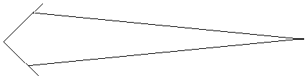Neutre
[H₃O⁺] (mol.L⁻¹)
10⁻¹ 10⁻⁷ 10⁻¹³

2.2- Mesure du pH :
- Avec un indicateur coloré :
Un indicateur coloré est une substance organique acido-basique présentant deux teintes distinctes qui changent en fonction de la valeur du pH.

Indicateur |  | Zone de virage
Bleu de Bromothymol (BBT) | Jaune | 6 - 7,6 | Bleu
Hélianthine | Rouge | 3,1 - 4,4 | Jaune
Phénolphtaléïne | Incolore | 8,2 - 10 | Rose

- Avec un papier indicateur de pH : C'est un papier imbibé d'un mélange de plusieurs indicateurs colorés puis séché. Quand on dépose une goutte de solution à l'aide d'un agitateur en verre, il prend une couleur que l'on compare avec une échelle de teinte graduée en pH.
⇒ Ces deux méthodes sont simples, rapides mais peu précises.

- A l'aide d'un pH-mètre : C'est un appareil qui une fois étalonné, fournit une mesure précise du pH à $±$0,05 unité de pH

ÉLÉMENTS DE RÉPONSE AUX QUESTIONS

DOC 1 : L’eau de javel le produit à tout faire : nettoie, désinfecte, détache et désodorise
1) Ecrire les ½ équations d’oxydoréduction des couples mis en jeu.
ClO⁻ + 2H⁺ +2e⁻ = Cl⁻ + H₂O
2 Cl⁻ = Cl₂ + 2 e⁻

2) Ecrire l’équation de la réaction susceptible de se produire.
ClO⁻ + 2H⁺ + Cl⁻ = Cl₂ + H₂O

3) On lit sur un blog que l’on peut rendre le nettoyage plus efficace en mélangeant eau de javel et vinaigre blanc (solution diluée d’acide éthanoïque). Commenter cette affirmation en vous aidant de l’équation précédente et des documents.
C’est un mauvais plan !!
En effet le vinaigre blanc est un acide or l’équation de la question 2) nous montre qu’en milieu acide l’eau de javel réagit pour former du dichlore, un gaz très dangereux voire mortel (gaz utilisé pendant la guerre 14 !)

On comprend donc pourquoi il est indiqué sur l’étiquette de ne pas mélanger la Javel avec un autre produit et surtout pas avec un acide.

DOC 2 : Et pourtant les acides sont utilisés en particulier comme détartrant

1) Dans les étapes (1) et (2) l’acide éthanoïque CH₃CO₂H se transforme en ion éthanoate CH₃CO₂⁻.
a)Ecrire la demi-équation correspondant à cette transformation.
CH₃CO₂H = CH₃CO₂⁻ + H⁺

b) S’agit-il d’une demi-équation d’oxydoréduction ? Justifier.
Non car entre CH₃CO₂H et CH₃CO₂⁻ ce n’est pas un électron qui est échangé .

2) CH₃CO₂H/CH₃CO₂⁻ constituent un couple acide/base. En déduire une définition possible d’un acide et d’une base.
Un acide est une espèce susceptible de céder un proton H⁺.
Une base est une espèce susceptible de capter un proton H⁺

3) Une réaction acide-base correspond à un transfert de proton entre 2 couples. Pour l’étape (2), repérer ce transfert et identifier l’autre couple acide/base en présence.

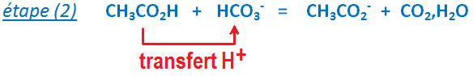 Couple : CO₂,H₂O/HCO₃⁻

DOC 3 : Fait divers : Brûlé au visage avec un produit d'entretien

1) Rechercher le nom du produit actif que l’on rencontre dans un déboucheur de canalisations.
Il est indiqué sur le flacon soude caustique c'est-à-dire solution aqueuse d’hydroxyde de sodium (Na⁺ + OH⁻)


2) Quel pictogramme, mention de danger et conseil de prudence trouvera-t-on sur le flacon quand s’appliquera la nouvelle législation ? Comment se protéger lors de son utilisation ?
Les flacons actuels portent encore les anciens pictogrammes et phrases R et S !
Les nouveaux porteront le nouveau pictogramme corrosif:
Les mentions de danger et conseil de prudence reprendront ceux de la carte
d’identité de la soude (doc 3c).Le port de gants et lunettes indispensable !!
3) Quelle est la nature acido-basique du produit actif ?
L’hydroxyde de sodium (Na⁺ + OH⁻) est une base
HO⁻ + H⁺ = H₂O couple: H₂0/HO⁻
4) Pourquoi n’est-il pas judicieux d’utiliser un mélange de Destop ® et de vinaigre pour détartrer et déboucher simultanément une canalisation.
Il va y avoir une réaction acide –base entre les 2 couples en présence. Les espèces actives vont donc réagir et les produits ménagers perdront de leur efficacité.
CH₃COOH + HO⁻ = CH₃COO⁻ + H₂O
5) En utilisant les docs 1 et 3, proposer une légende à l’image ci-contre, extraite d’une formation hygiène et sécurité.
D’une manière générale on ne doit pas mélanger les produits domestiques (tout au moins sans en connaître la composition exacte !)

